КОМИТЕТ ПО ОБРАЗОВАНИЮ ПРАВИТЕЛЬСТВА САНКТ-ПЕТЕРБУРГА

Санкт-Петербургское государственное

бюджетное профессиональное образовательное учреждение

«Колледж информационных технологий»

**Практическая работа**

**Разработка интерактивного графического приложения с использованием REST API**

**МДК01.03. Разработка мобильных приложений**

**Специальность 09.02.07**

**«Информационные системы и программирование»**

**Специализация:**

**«Программист»**

Студент группы 493:

Матвеев Е. И.

Преподаватель: Фомин А. В.

Санкт-Петербург 2022

Цель: Разработать интерактивное графическое приложение с использованием REST API.

## Описание макета проекта

Перед создание проекта был разработан макет интерфейса. Макет интерфейса представлен на рисунках 1 и 2.

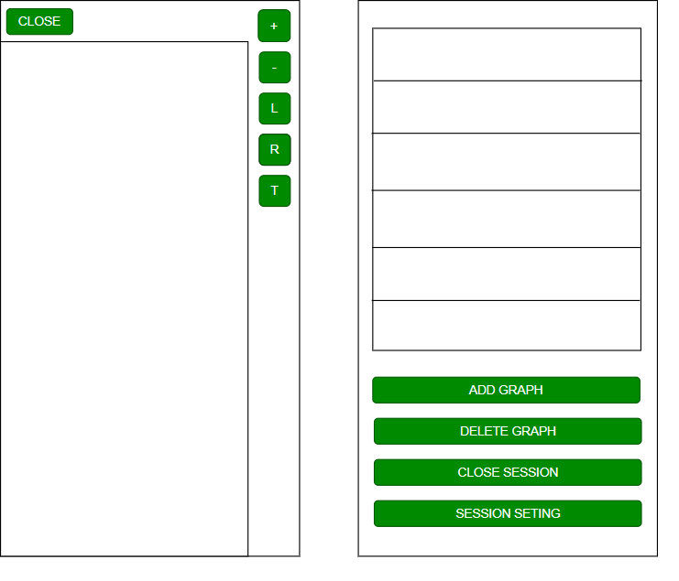

Рисунок 1 –– Макет интерфейса

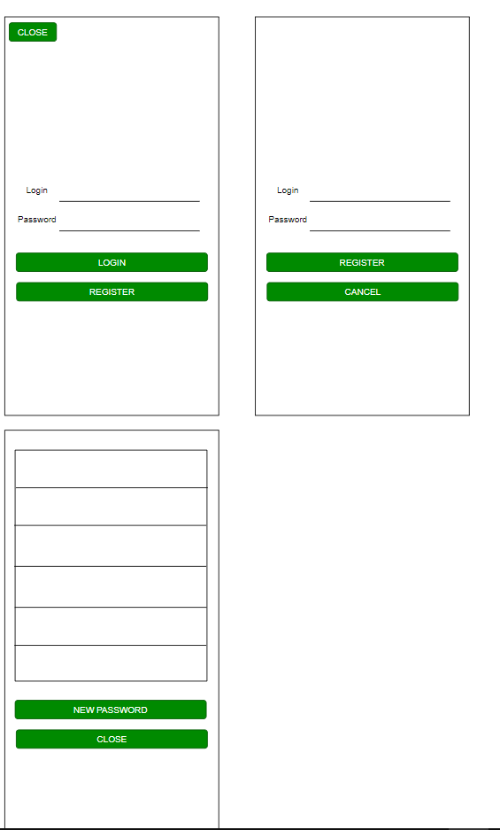

Рисунок 2 –– Макет интерфейса

На макете представлены следующие компоненты: TextView, EditText, SurfaceView, Button, ListView.

TextView предназначен для отображения текста без возможности редактирования его пользователем.

SurfaceView – обертка вокруг класса SurfaceHolder, который в свою очередь служит оберткой класса Surface, используемого для обновления изображения из фоновых потоков.

Button выполняет обработку нажатий.

ListView – прокручиваемый список элементов.

EditText – текстовое поле для пользовательского ввода, которое используется, если необходимо редактирование текста.

## Структура базы данных

Для создания базы данных была создана ER диаграмма. (Рисунок 3)

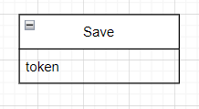

Рисунок 3 – ER диаграмма

В базе данных представлена одна таблица:

1. Таблица Save:

* token – токен сохранённой авторизации;

## Описание функций API

1. /account – функции для работы с аккаунтом пользователя.
   1. /account/create – создание аккаунта (Рисунок 4)

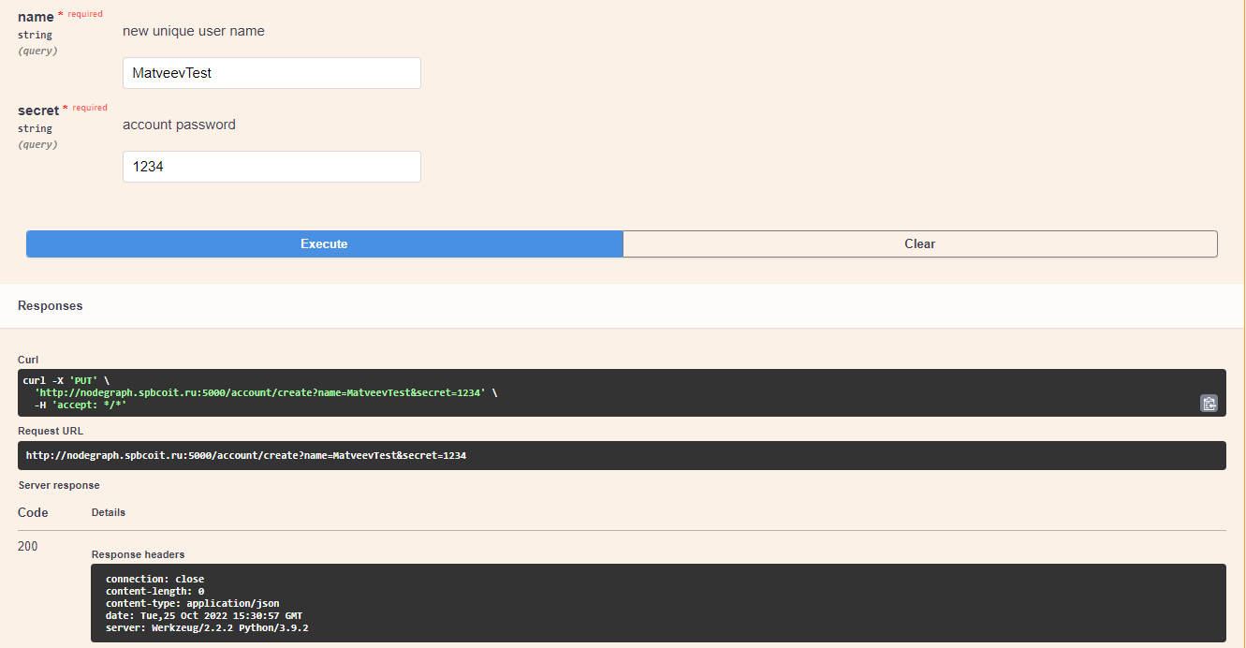

Рисунок 4 –создание аккаунта

* 1. /account/delete – удаление аккаунта (Рисунок 5)

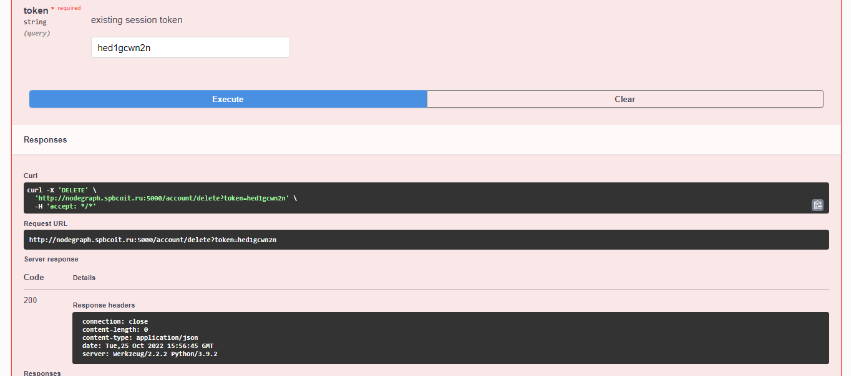

Рисунок 5 – удаление аккаунта

* 1. /account/update – обновление пароля аккаунта (Рисунок 6)

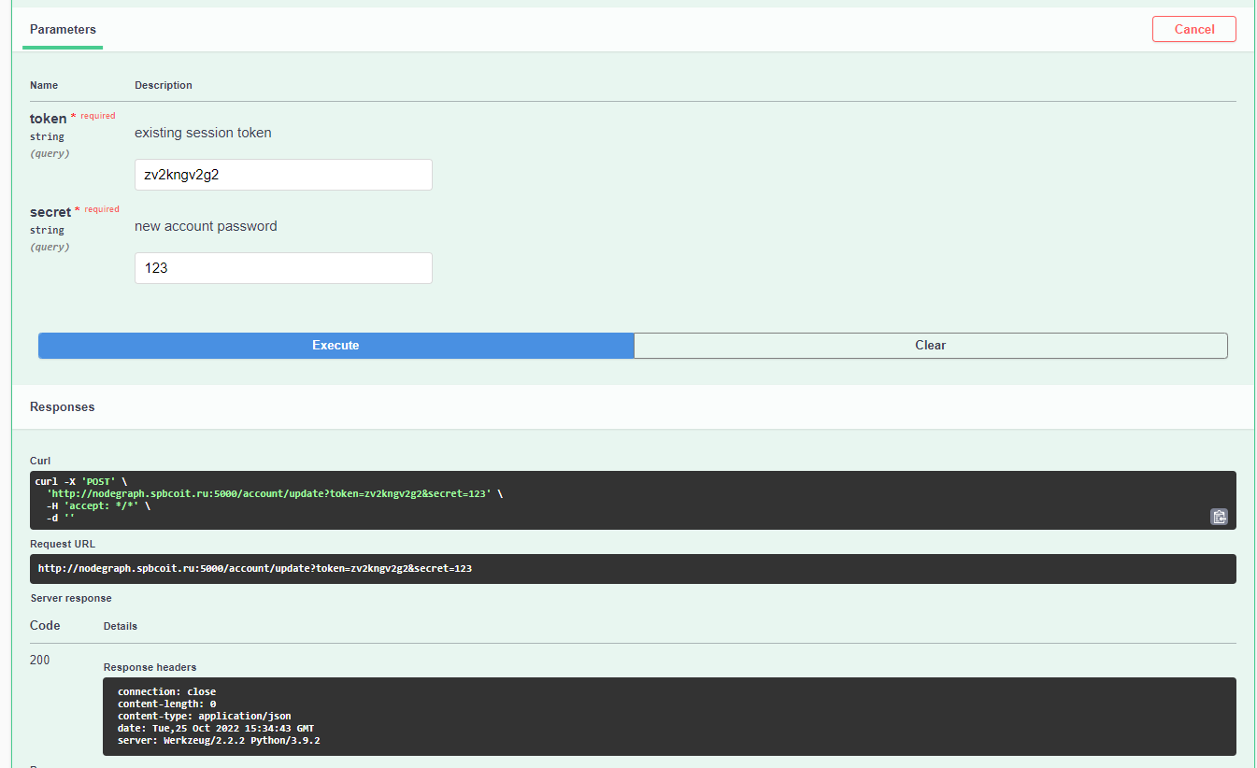

Рисунок 6 ­– обновление пароля от аккаунта

1. /session – функции для работы с сессиями.
   1. /session/open – открытие новой сессии (Рисунок 7)

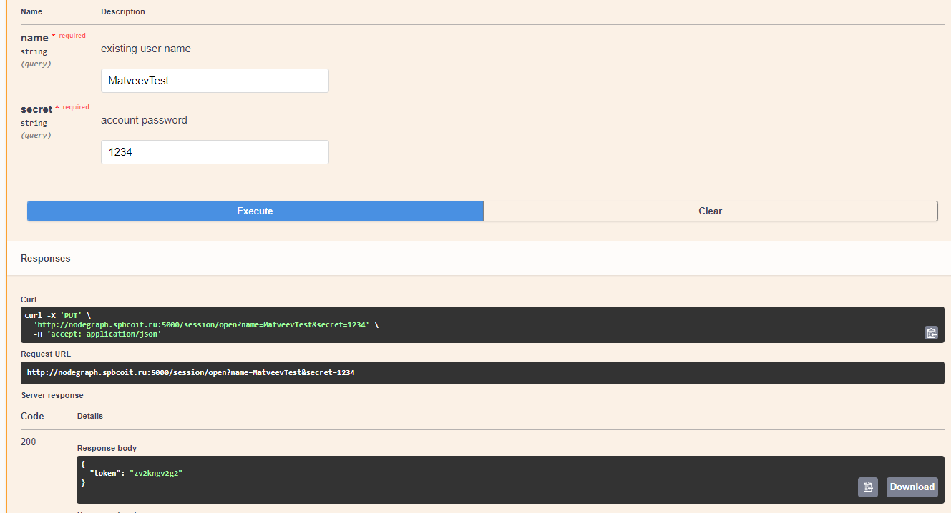

Рисунок 7 – открытие новой сессии

* 1. /session/close – закрытие сессии (Рисунок 8)

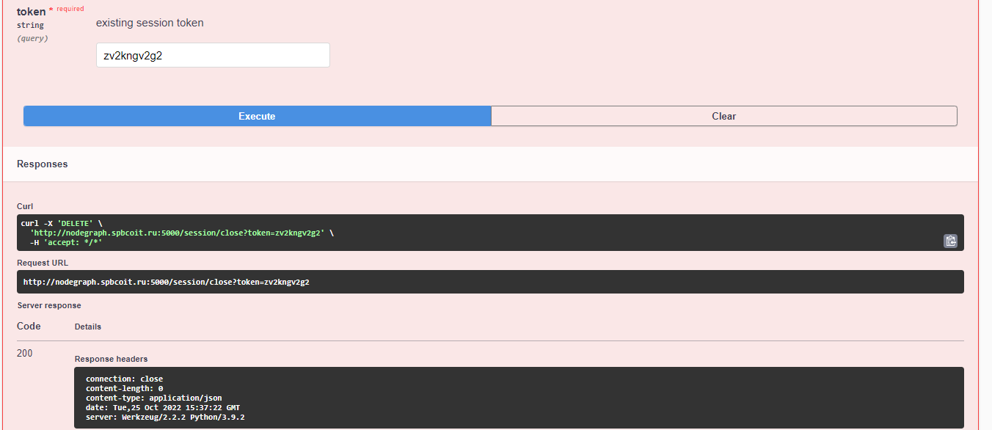

Рисунок 8 – закрытие сессии

* 1. /session/list – вывод списка сессий (Рисунок 9)

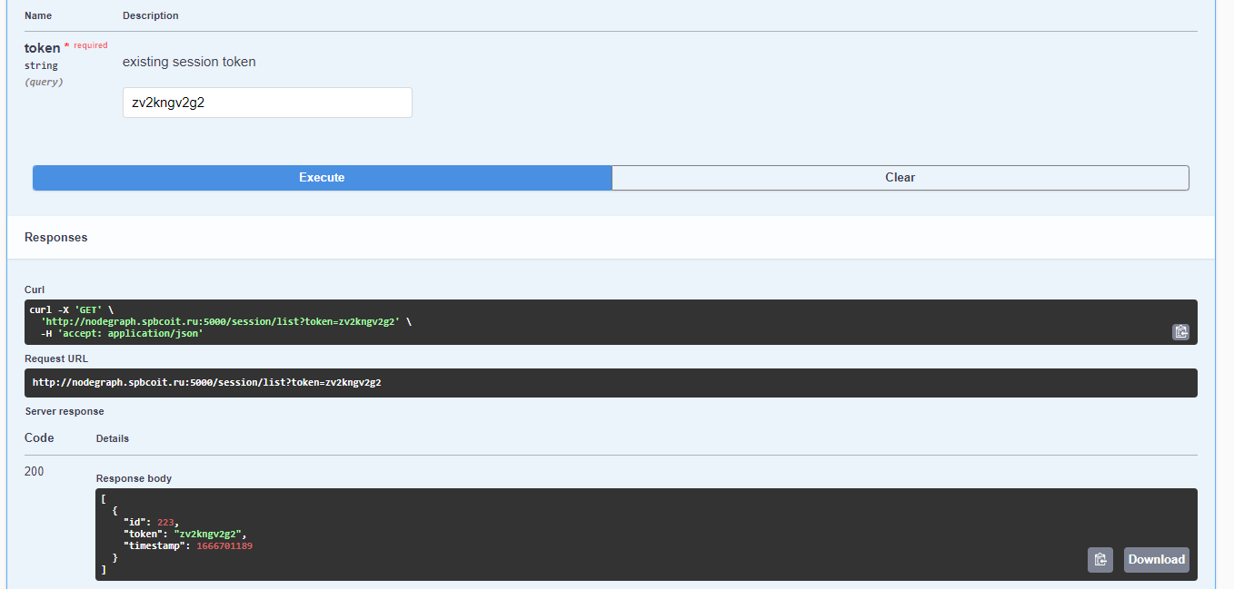

Рисунок 9 ­– вывод списка сессий

1. /graph – функции для работы с графами.
   1. /graph/create – создание графа (Рисунок 10)

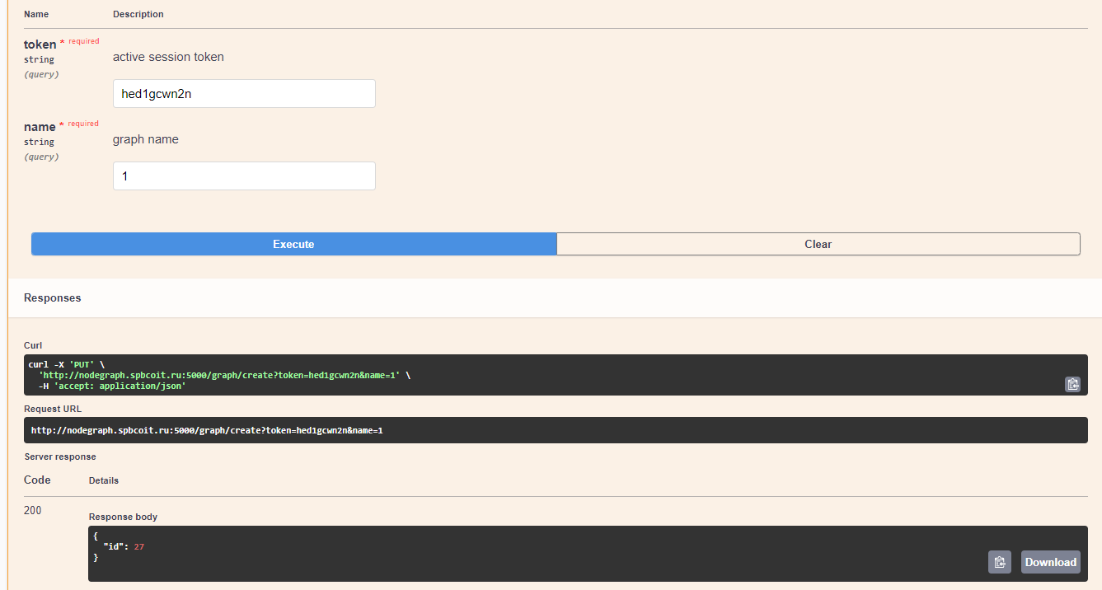

Рисунок 10 – создание графа

* 1. /graph/delete – удаление графа (Рисунок 11)

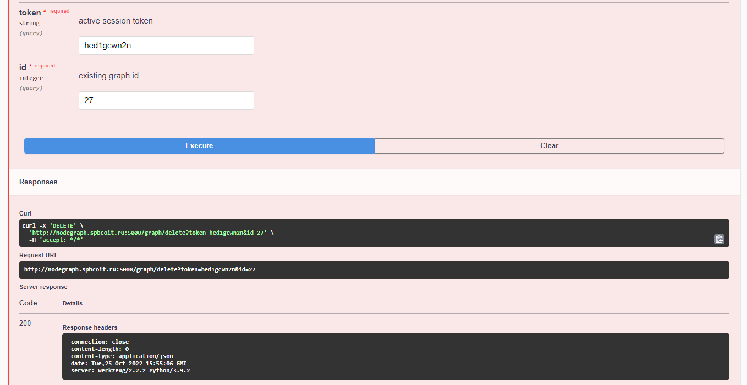

Рисунок 11 – удаление графа

* 1. /graph/list – вывод списка графов (Рисунок 12)

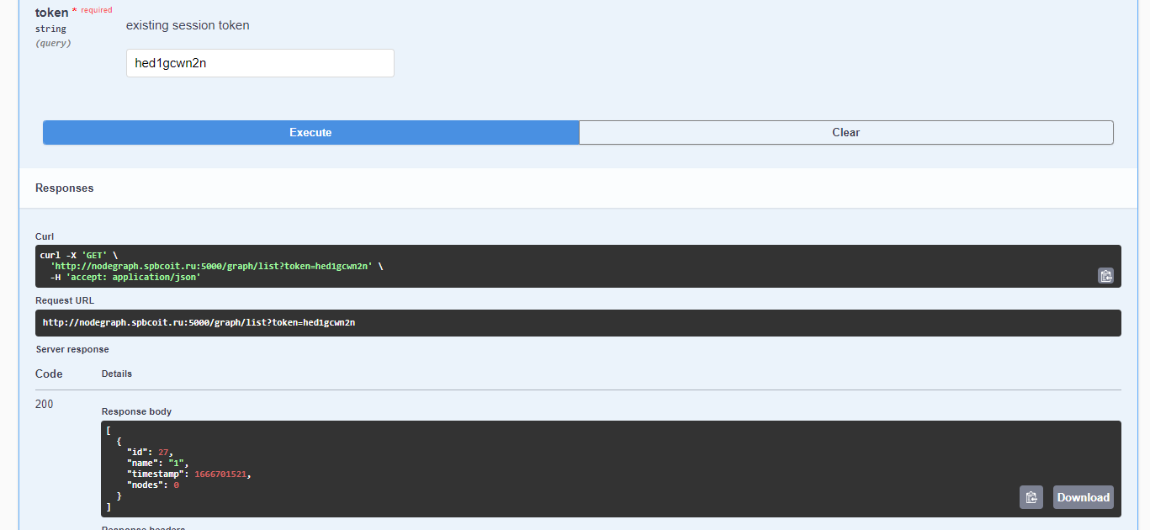

Рисунок 12 ­– вывод списка графов

* 1. /graph/update – обновление имени графа (Рисунок 13)

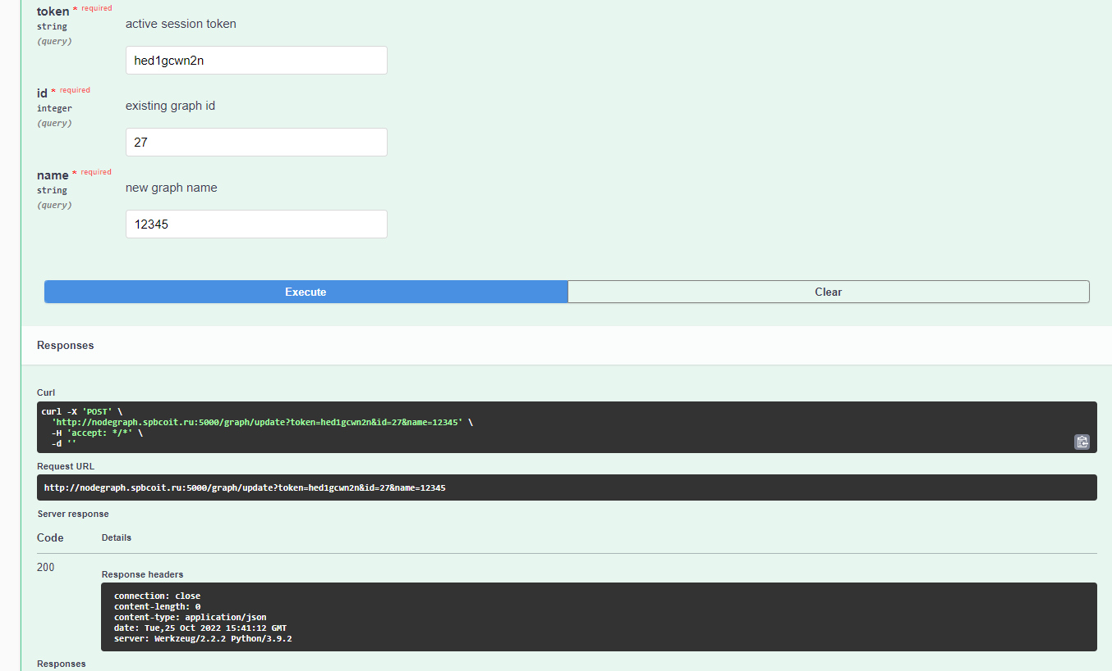

Рисунок 13 – обновление имени графа

1. /node – функции для работы с узлами.
   1. /node/create – создание узла (Рисунок 14)

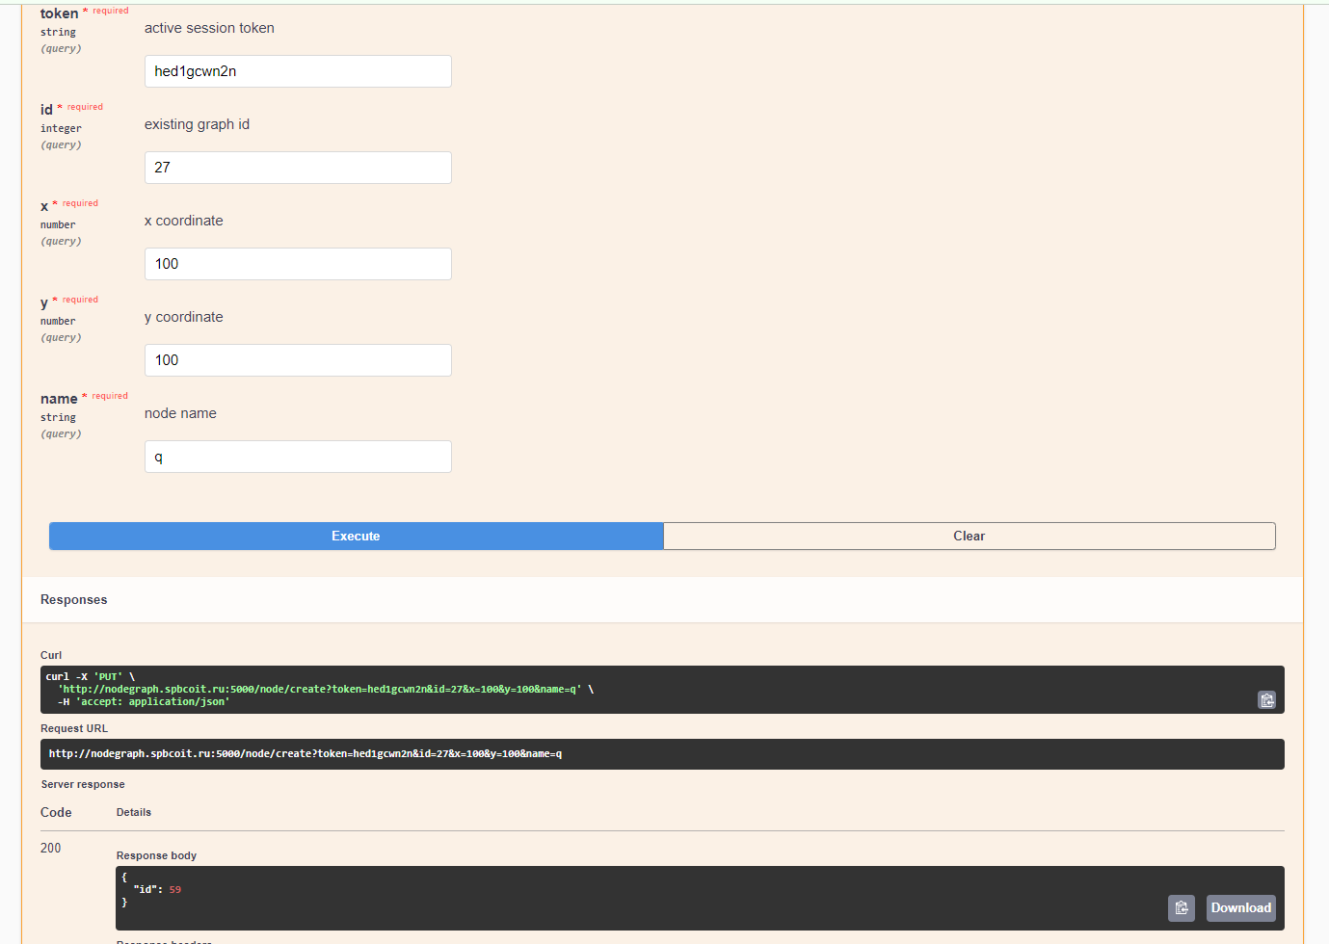

Рисунок 14 – создание узла

* 1. /node/delete – удаление узла (Рисунок 15)

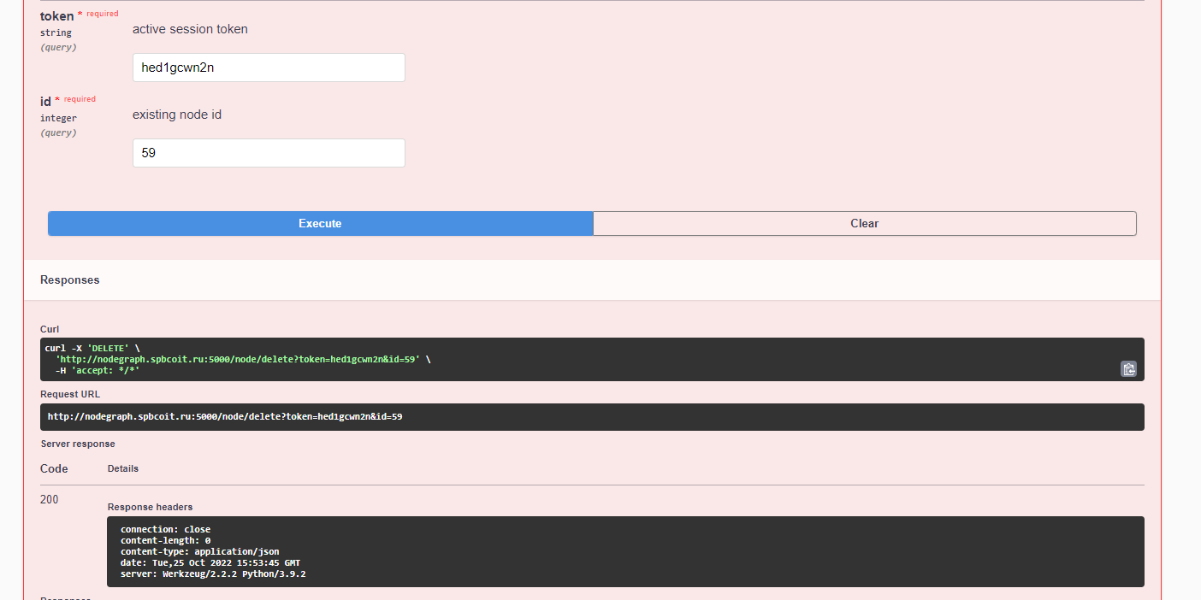

Рисунок 15 – удаление узла

* 1. /node/list – вывод списка узлов (Рисунок 16)

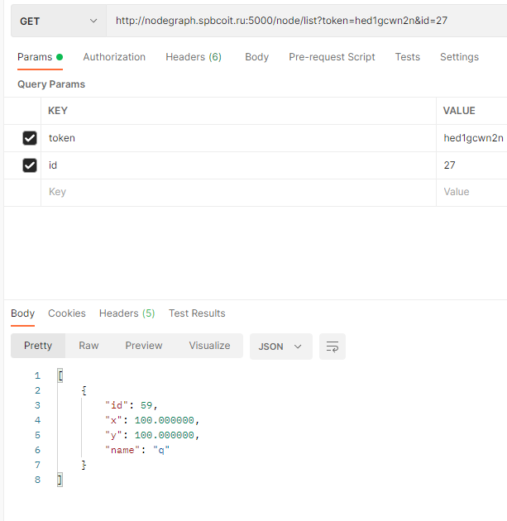

Рисунок 16 – вывод списка узлов

* 1. /node/update – обновление узла (Рисунок 17)

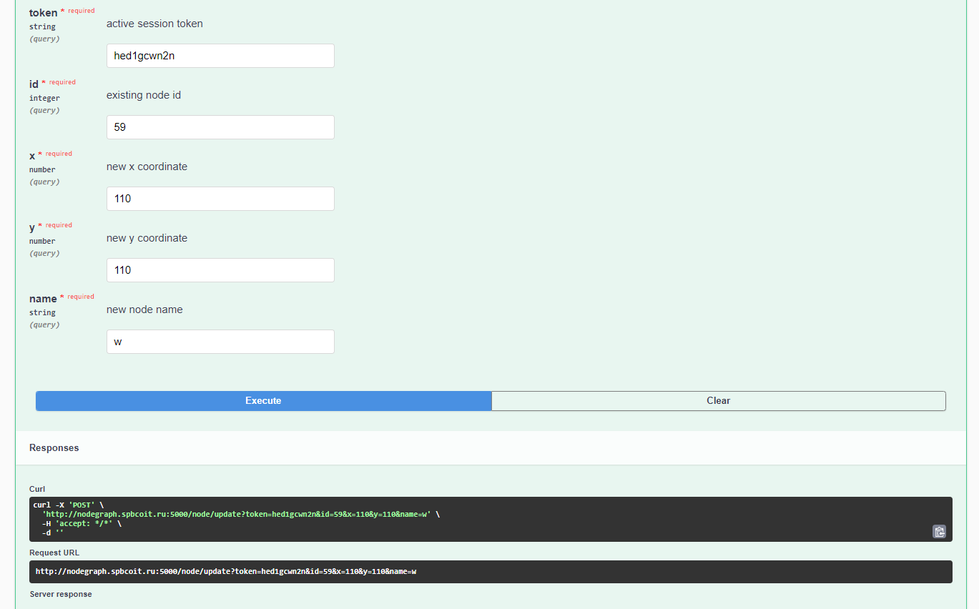

Рисунок 17 – обновление узла

1. /link – функции для работы со связями.
   1. /link/create – создание связи (Рисунок 18)

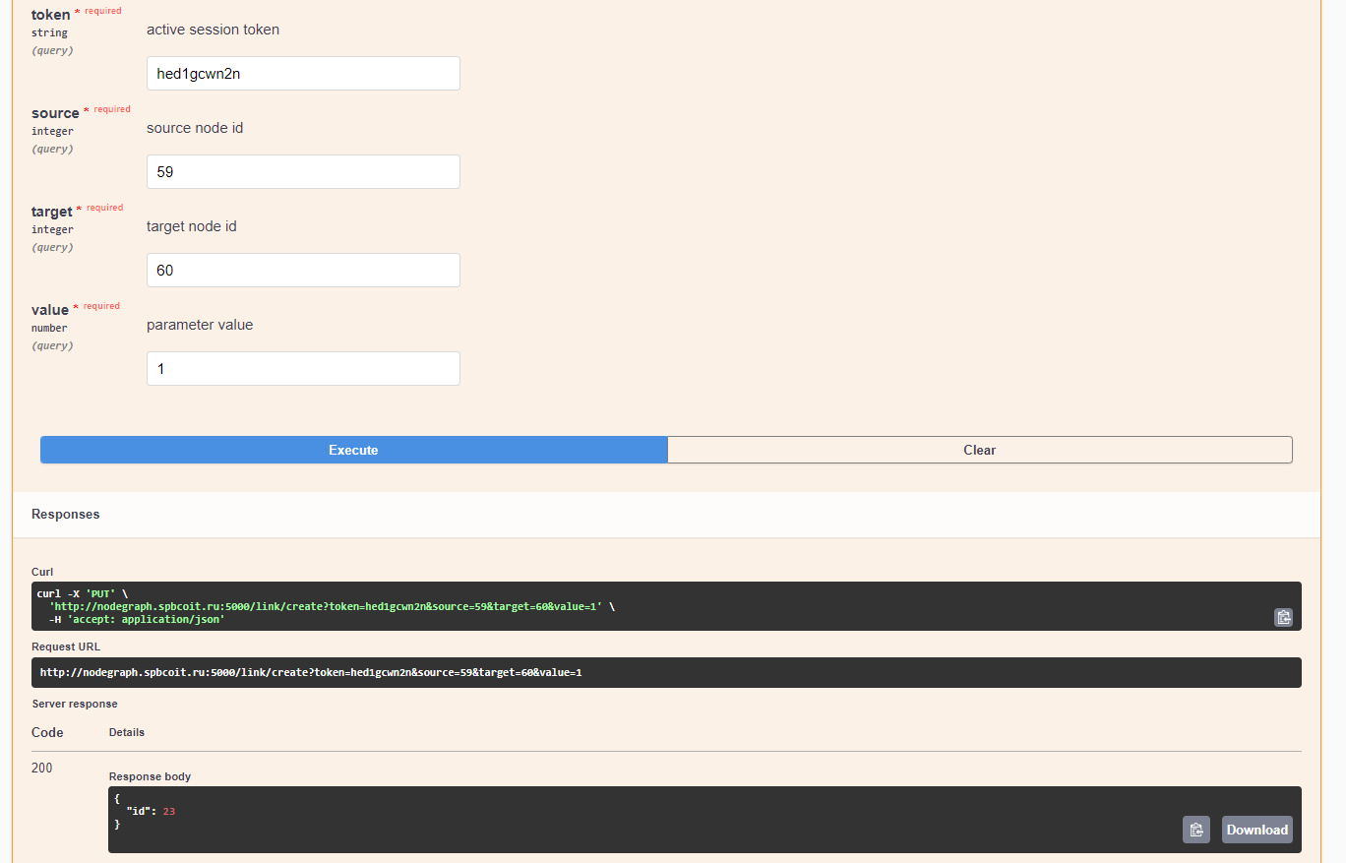

Рисунок 18 – создание связи

* 1. /link/delete – удаление связи (Рисунок 19)

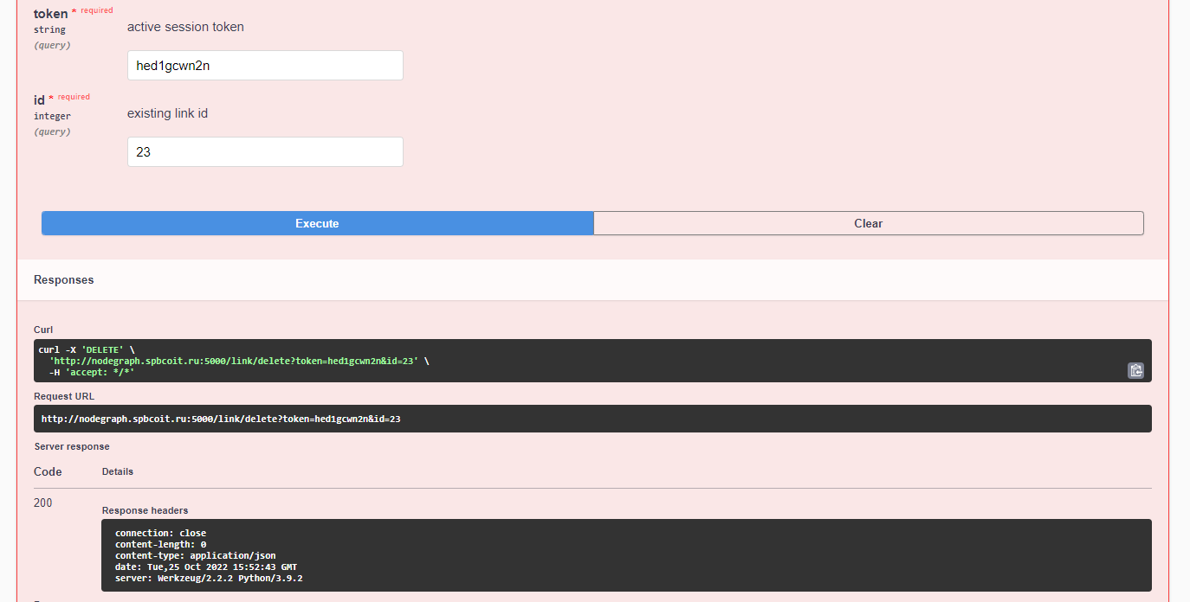

Рисунок 19 – удаление связи

* 1. /link/list – вывод списка связей (Рисунок 20)

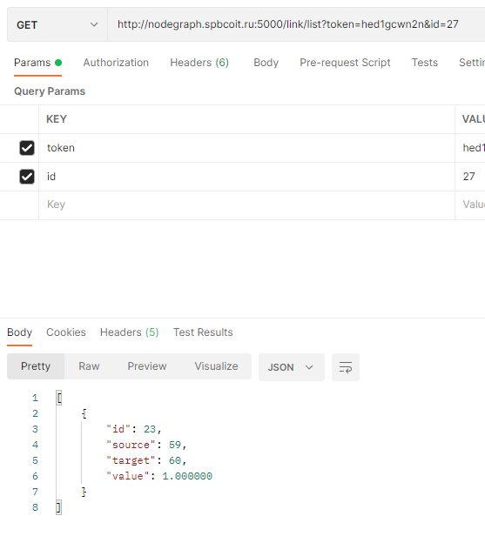

Рисунок 20 – вывод списка связей

* 1. /link/update – обновление связи (Рисунок 21)

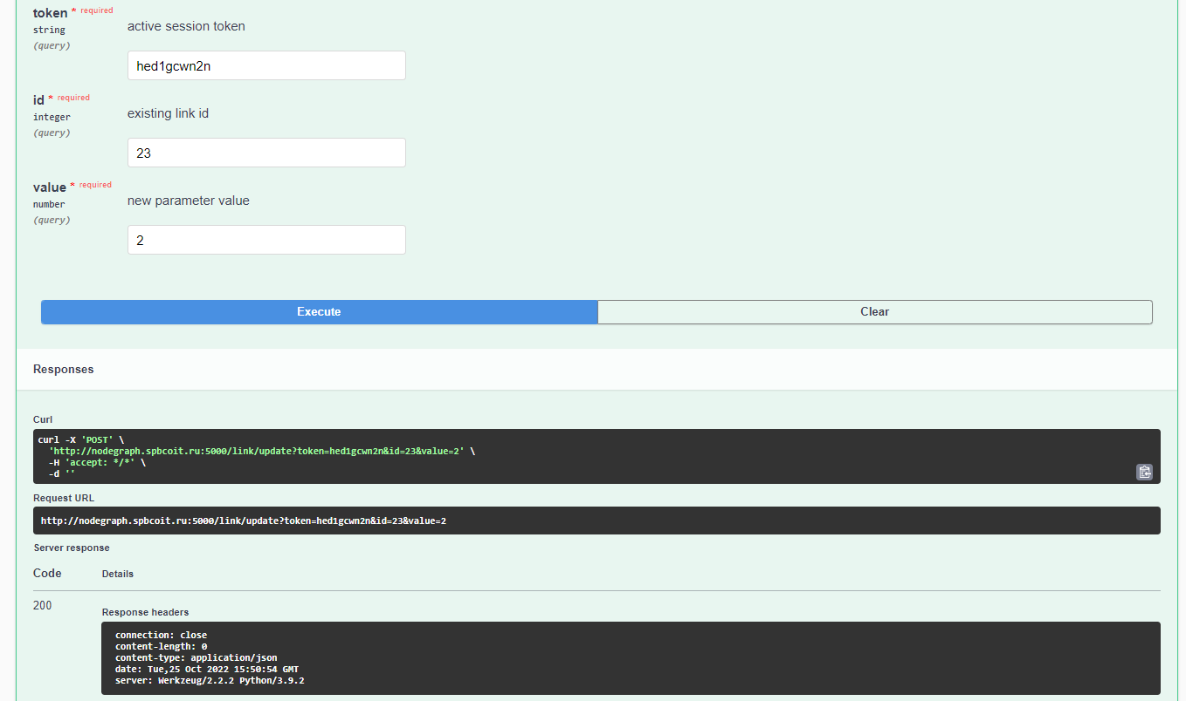

Рисунок 21 – обновление связи

## Демонстрация работы приложения

1. Запуск приложения. (Рисунок 22)

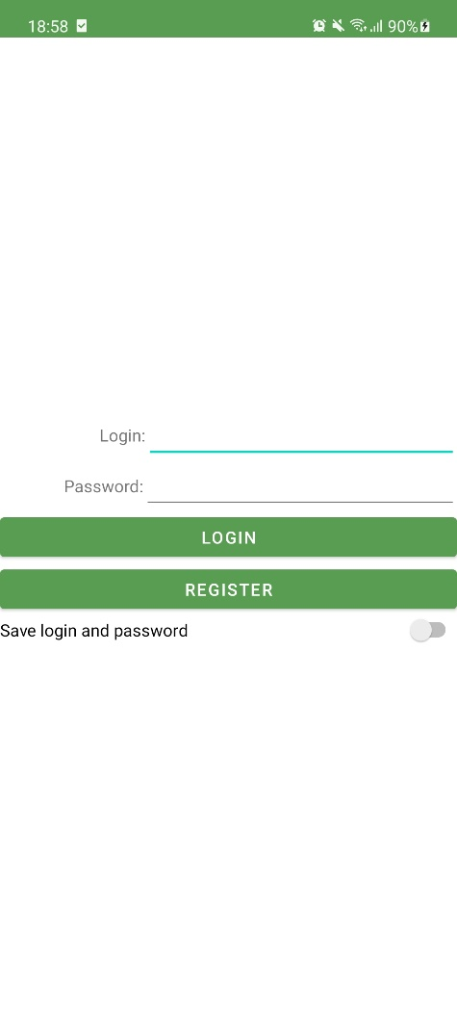

Рисунок 22 – Запуск приложения

1. Регистрация. (Рисунок 23)

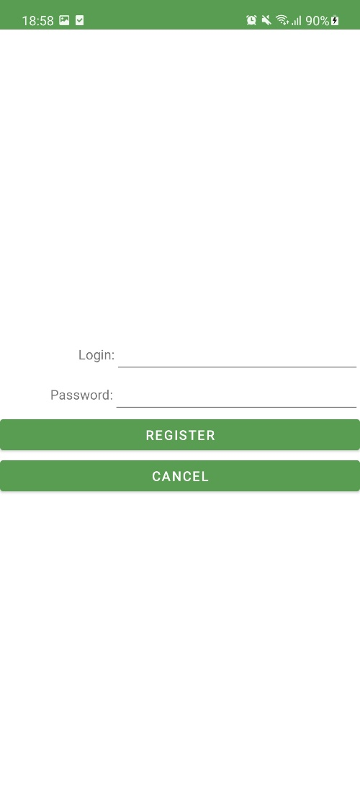

Рисунок 23 – Регистрация

1. Вывод списка графов. (Рисунок 24)

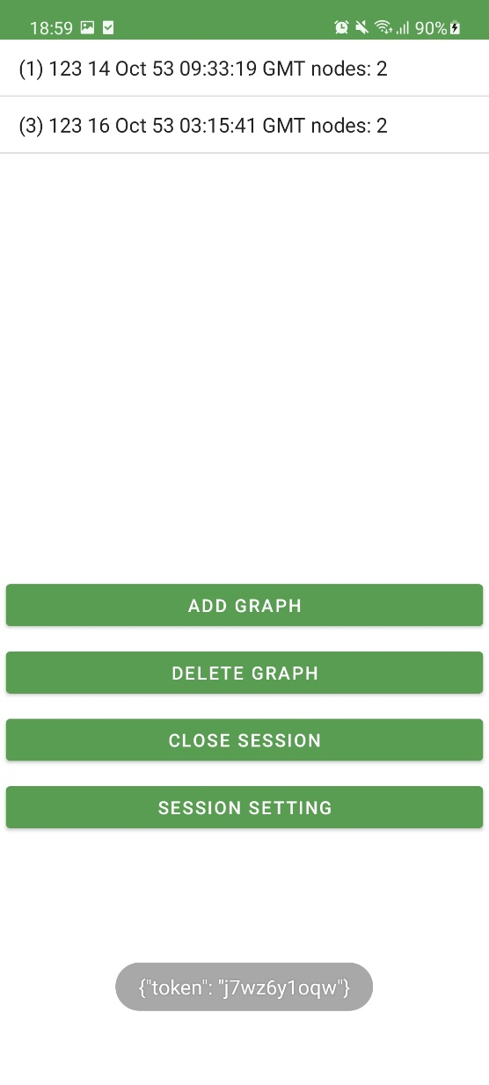

Рисунок 24 – Вывод списка графов

1. Вывод графа. (Рисунок 25)

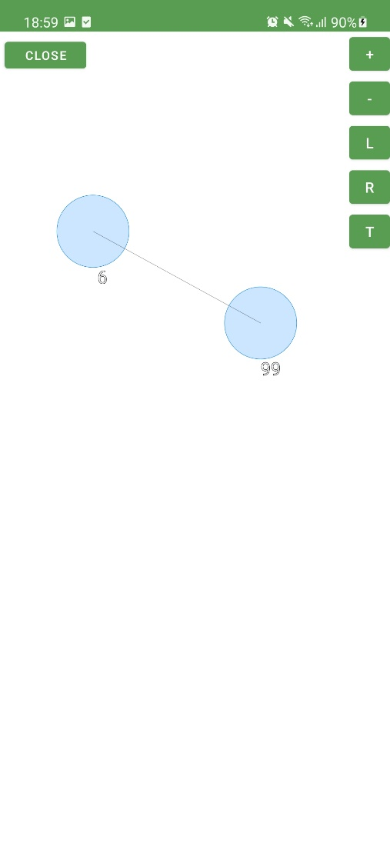

Рисунок 25 – Вывод графа

1. Список сессий. (Рисунок 26)

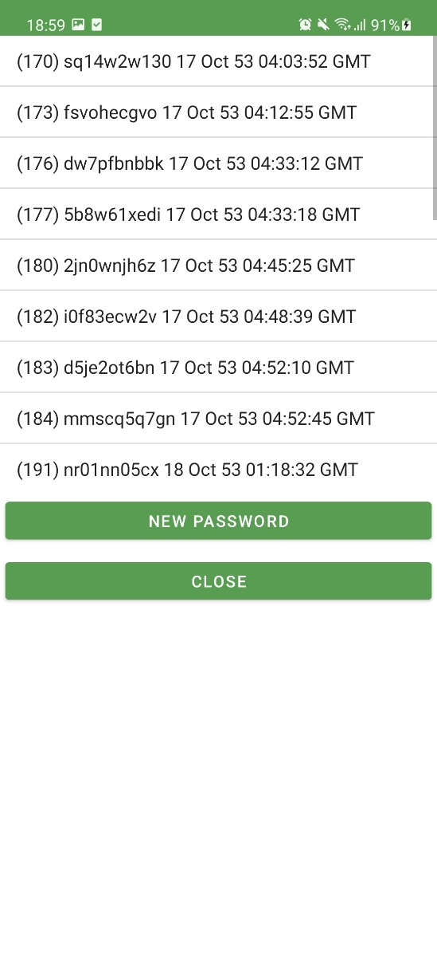

Рисунок 26 – Список сессий

<https://github.com/DobroeYtro253/lab_drawAPI_Matveev493.git>

**Вывод:** Разработано интерактивное графическое приложение с использованием REST API.